Chantier stratégique: Souveraineté numérique régionale
Renforcer la résilience et l’autonomie numérique de la Région de Bruxelles-Capitale

Contexte
La souveraineté numérique est devenue un enjeu central pour les administrations publiques européennes. La dépendance croissante aux grands fournisseurs internationaux de cloud, de logiciels et d’intelligence artificielle, les incertitudes juridiques liées à l’extraterritorialité de certaines législations ainsi que les tensions géopolitiques récentes ont mis en évidence des vulnérabilités structurelles dans les infrastructures numériques publiques.
La Région de Bruxelles-Capitale dispose toutefois de 3 leviers structurants pour renforcer sa maîtrise numérique. Elle s’appuie d’abord sur un datacenter régional, implanté sur le territoire et opéré par Paradigm, permettant d’héberger des services critiques sous gouvernance publique. Elle dispose également d’Irisnet, réseau régional sécurisé reliant les institutions bruxelloises et constituant l’infrastructure de connectivité stratégique de la Région. Enfin, Paradigm, en tant qu’opérateur IT régional, joue un rôle central de coordination et d’alignement des choix numériques à l’échelle des administrations.
Consciente des ces enjeux stratégiques, la direction de Paradigm a inscrit la souveraineté numérique parmi les chantiers prioritaires. Le présent document vise à cadrer la démarche proposée pour structurer ce chantier.

Objectifs proposés
Ce chantier vise à doter la Région et Paradigm d’une vision stratégique structurée de la souveraineté numérique, ainsi que d’une feuille de route opérationnelle. Il s’articule autour de cinq objectifs intégrés :

1. Établir un état des lieux structuré
- Définir clairement le périmètre de la souveraineté numérique à l’échelle régionale et ses implications concrètes.
- Cartographier les principales dépendances technologiques et évaluer leurs impacts (juridiques, opérationnels, financiers).
- Réaliser une première analyse de risques à l’échelle de la Région et proposer un outil simple d’évaluation et de suivi dans le temps.

2. Se positionner dans l’écosystème existant (régional / fédéral /EU)
- Réaliser un benchmark des initiatives comparables aux niveaux régional, fédéral et européen.
- Établir des liens avec les groupes de travail en cours.
- Identifier les opportunités de coopération, de mutualisation et d’alignement stratégique.

3. Identifier et valoriser les atouts régionaux
- Cartographier les actifs et expertises existants : infrastructures (datacenter régional, Irisnet…), compétences internes, dispositifs de gouvernance.
- Définir un positionnement clair de Paradigm sur la souveraineté numérique, tant sur le plan stratégique que communicationnel.

4. Explorer les scénarios et alternatives
- Analyser des scénarios réalistes (diversification des fournisseurs, relocalisation partielle, renforcement capacitaire interne, nouveaux choix technologiques…).
- Évaluer leurs impacts stratégiques, opérationnels et financiers afin d’éclairer les arbitrages.

5. Proposer une trajectoire pragmatique
- Prioriser des actions concrètes à court et moyen terme.
- Identifier des initiatives pilotes ou expérimentations.
- Définir une feuille de route progressive pour renforcer durablement la résilience et l’autonomie numérique régionale.
Méthodologie
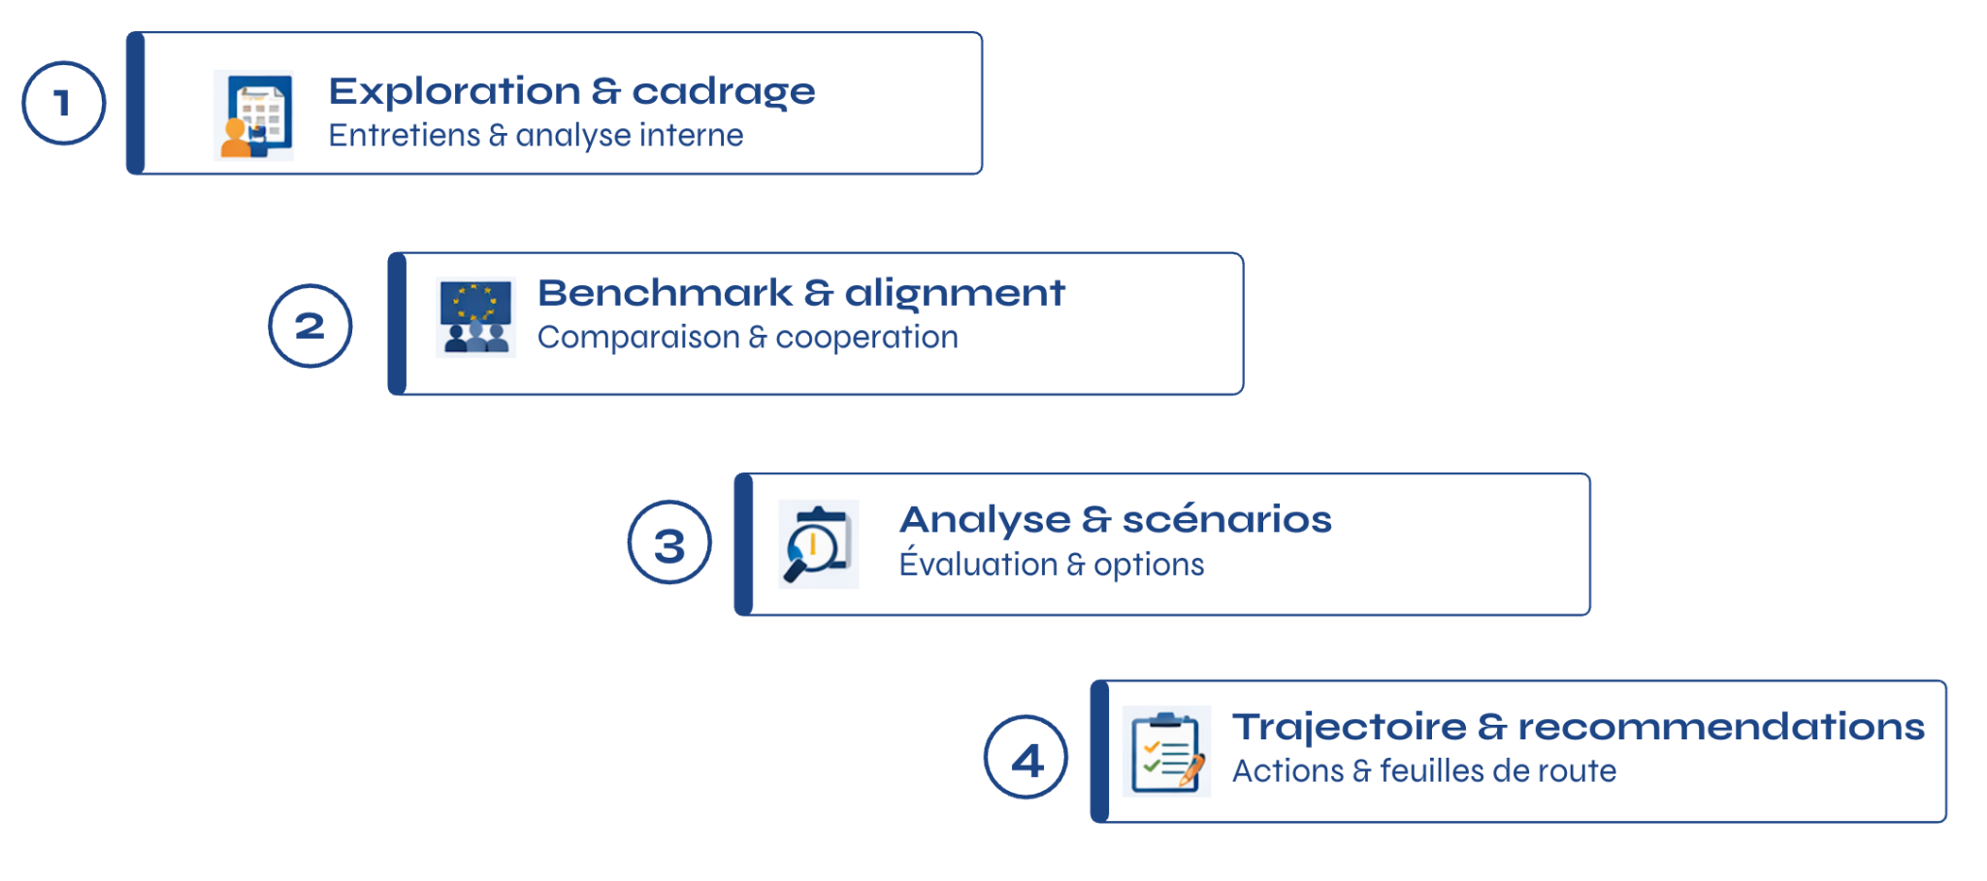
Le chantier sera conduit de manière structurée et pragmatique, combinant analyse stratégique, concertation interne et ouverture vers l’écosystème institutionnel.
Phase 1 : Exploration et cadrage
Réaliser des sondages et d’entretiens individuels avec les parties prenantes clés (Région, Paradigm, directions métiers et techniques) pour clarifier les enjeux, identifier les dépendances critiques et cartographier les actifs stratégiques.
Phase 2 : Benchmark et alignement externe
Analyser les initiatives régionales, fédérales et européennes comparables. Identifier les bonnes pratiques, opportunités de coopération et groupes de travail pertinents pour assurer cohérence et complémentarité.
Phase 3 : Analyse et scénarios
Construire un outil simple d’évaluation des risques et dépendances critiques. Élaborer et comparer plusieurs scénarios d’évolution (diversification, relocalisation, partenariats, renforcement capacitaire) en évaluant leurs impacts stratégiques, opérationnels et financiers.
Phase 4 : Trajectoire et recommandations
Définir une feuille de route progressive avec actions prioritaires et chantiers d’expérimentation. Produire un document stratégique consolidé et, le cas échéant, une note à destination du cabinet pour soutenir les décisions et la communication.

Initiatives déjà existantes
Depuis plusieurs mois, la communauté Numérique Responsable suit de près les enjeux liés à la souveraineté numérique, en identifiant les risques liés aux dépendances technologiques. Plusieurs groupes de travail ont été lancés au niveau national et européen — notamment le groupe « International working group on Digital sovereignty and resilience » de l’INR (Institut du Numérique Responsable) et le groupe « Digital Sovereignty » de l’ISIT (Institute for sustainable IT) — dans lesquels le département DT, via la cellule Numérique Responsable (NR), participe activement. Ces groupes ont permis de partager les perspectives, de consolider une compréhension commune des enjeux et de préparer les premiers éléments d’analyse.
Par ailleurs, la cellule NR a initié une étude Field Study en collaboration avec l’École Solvay et initié des échanges avec le datacenter régional pour organiser des visites des collaborateurs de Paradigm et faire connaître cet outil clés de l’infrastructure régionale.
Enfin, l’Initiative NR de la région, pilotée par Paradigm et constituée de 15 administrations régionales et 5 Groupes de Travail va être impliquée sur cette thématique dans le mois qui viennent.
Ces actions témoignent de l’expérience et de la connaissance terrain du département DT et de sa capacité à contribuer aux travaux du chantier. Son intégration permettra de s’appuyer sur ces acquis et d’assurer une continuité avec les travaux déjà engagés, tout en enrichissant la démarche d’une perspective stratégique et responsable.

